Curso Angular 2

1. Crear carpeta del proyecto

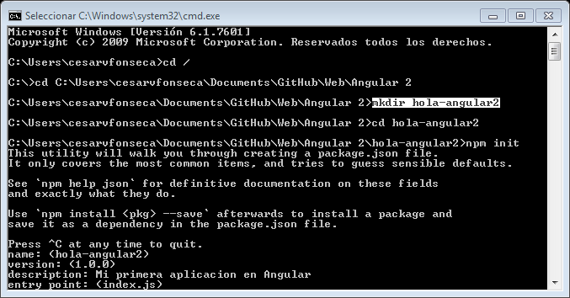

1. Entrar a la carpeta del proyecto



1. Inicializar npm usando **npm-install**

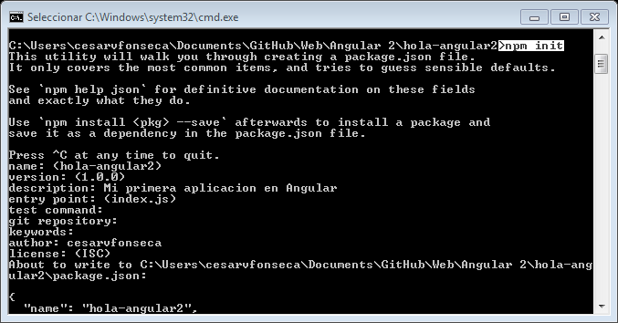

1. Instalación de paquetes usando los siguientes comandos:

* npm install @angular/common @angular/core @angular/compiler --save
* npm install @angular/platform-browser @angular/platform-browser-dynamic --save
* npm install @angular/router @angular/router-deprecated --save
* npm install @angular/http --save
* npm install es6-shim reflect-metadata rxjs zone.js --save
* npm install systemjs --save
* npm install bootstrap --save﻿

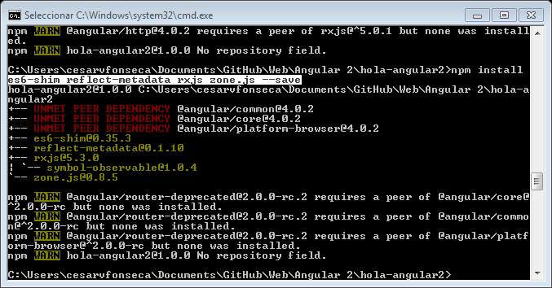

1. Instalar TypeScript de forma global, en cmd escribir:

C:\>npm install -g typescript

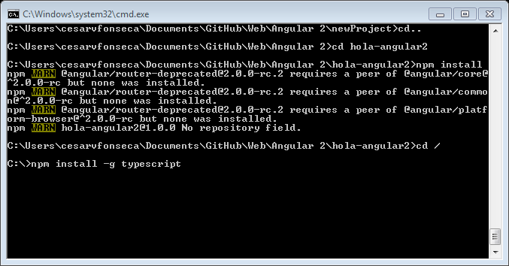

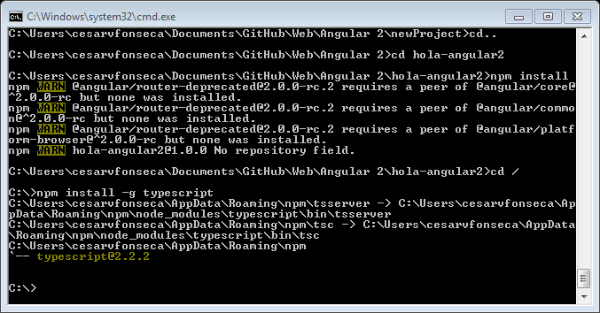

1. Indicar la forma de uso a typescript dentro de nuestro proyecto, diriogirnos a la carpeta del proyecto y ejecutar el siguiente comando:

tsc --init --experimentalDecorators --emitDecoratorMetadata --target ES5 --module system --moduleResolution node

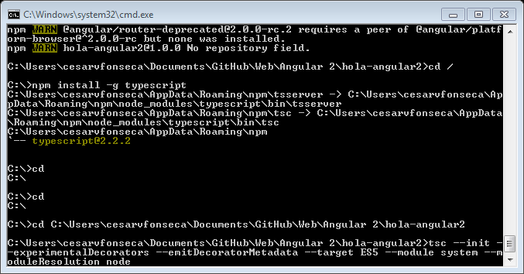

1. El commando creara un archive como el siguiente:

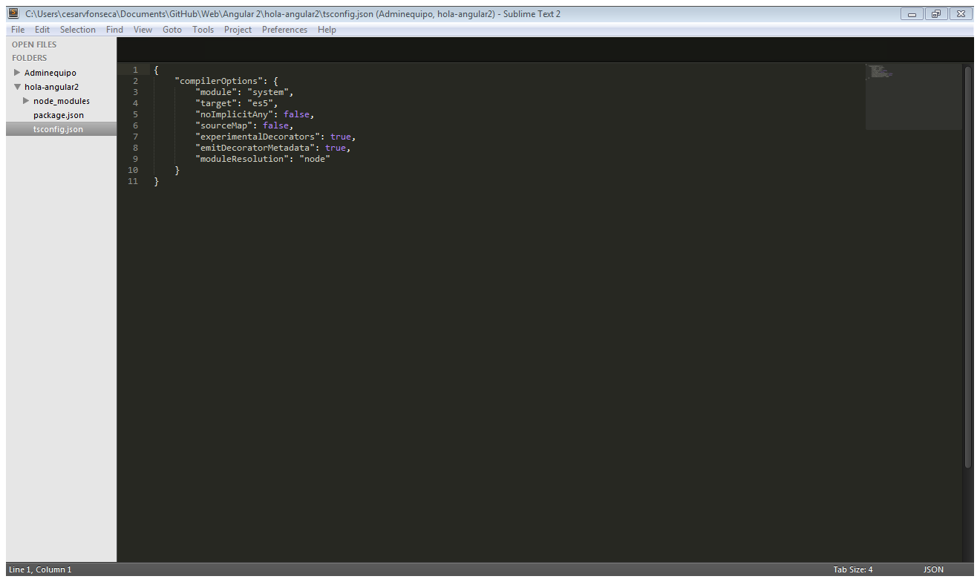

1. Agregar a este archivo las siguientes líneas de código para optimizar el funcionamiento y guardar el archivo JSON:

Indicar los directorios raices

"outDir": "built",

"rootDir": ".",

Cambiar a true si deseas hacer test de los archivos:

"sourceMap": true

Agregar la siguiente línea para excluir este directorio al compilar, para evitar errores inecesarios

"exclude":[

"node_modules"

]

Quedando de esta forma:

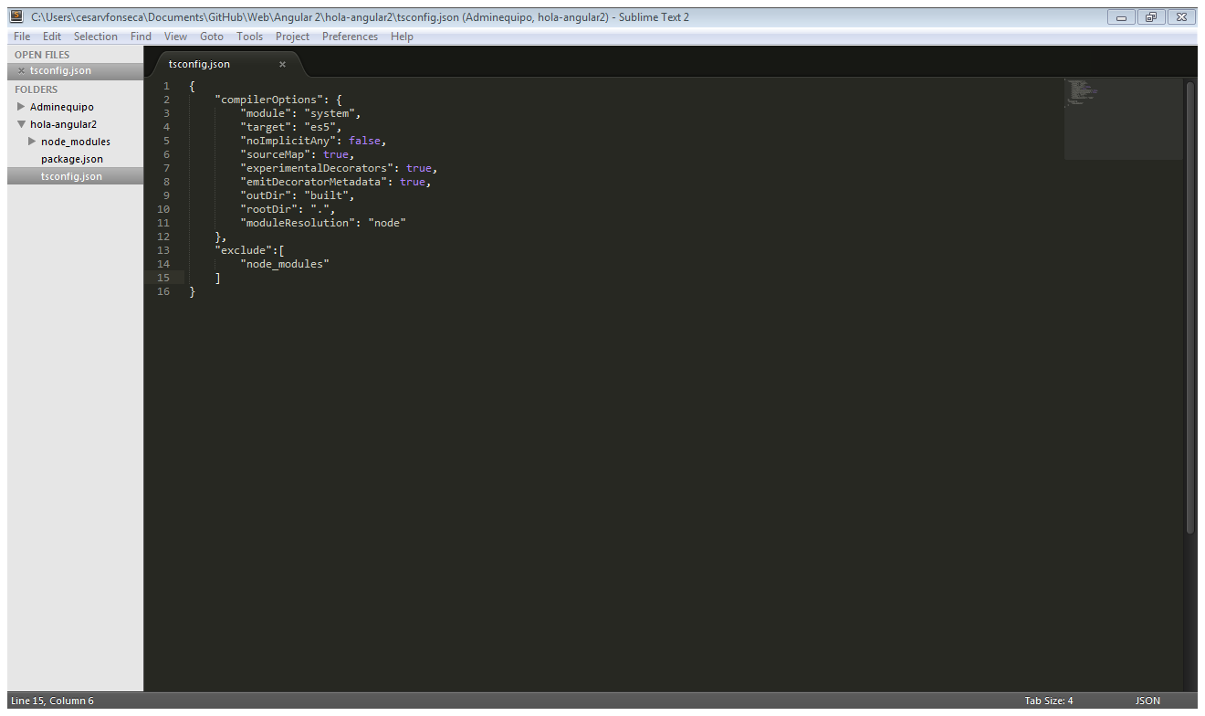

1. Instalar Typings (Archivos de definición)

npm install -g typings

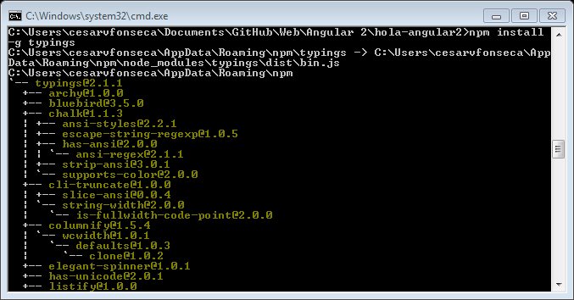

1. Instalar el modulo de definición es6-shim, con el siguiente comando en nuestro proyecto.

typings install dt~es6-shim --save --global﻿

